1. 1. студента группы ИТ – 42  
      Курбатовой Софьи Андреевны

|  |  |  |  |
| --- | --- | --- | --- |
| Выполнение: |  | Защита |  |

* + 1. СРЕДЫ ВИРТУАЛИЗАЦИИ. НАСТРОЙКА, АДМИНИСТРИРОВАНИЕ

**Цель работы**: изучить и освоить практически создание, настройки и администрирование систем аппаратной и программной виртуализации..

* + - 1. Содержание работы
      2. 1. Изучить краткие теоретические сведения.
      3. 2. Установить, настроить и проверить работу аппаратной виртуальной среды VMware-ESXi-5.1.0-update2. Для реализации использовать Virtual Box, профиль создать со следующими параметрами:
      4. 1) ОС Linux Red Hat x64.
      5. 2) ОЗУ 2 ГБ.
      6. 3) Видеопамять - 12 МБ (режим управления консольный).
      7. 4) HDD – 70 ГБ, тип фиксированный, *.vmdk.
      8. 5) Два сетевых адаптера Intel Pro 1000 MT Desktop, неразборчивый режим: Разрешить все.
      9. 6) CPU – не менее двух.
      10. Обязательно проверить установку плагинов, соответствующих версии Virtual Box. Должна быть активна функция виртуализации процес-сора Intel Virtualization в BIOS хостовой машины, а также активны функции AMD-V/VT-X, Nested Paging, PAE-NX в Virtual Box.
      11. 3. Установить и проверить работу одной виртуальной машины в среде ESXi посредством VSphere Hypervisor под управлением ОС Win-dows.
      12. 4. Создать и настроить в среде VMware второй сетевой интерфейс и второй виртуальный коммутатор. Организовать доступ к виртуальной машине по двум сетевым интерфейсам: один в режиме «внутренняя сеть», а второй – «сетевой адаптер хоста». Добиться доступности вир-туальной машины из хостовой ОС по сети, из виртуальной ОС Windows, установленной ранее (см. рис. 13, клиент). Проверку следует производить посредством команды Ping.
      13. 5. Продемонстрировать результат преподавателю.
      14. 6. Оформить отчет о проделанной работе.
          1. Ход работы
      15. Включение вложенной виртуализации Nested VT-x VirtualBox необходимо осуществлять через командную строку для процессоров Intel, так как она недоступна по умолчанию из графического интерфейса. Этапы и готовый результат на рисунках ниже.

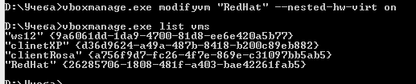

Включение вложенной виртуалиазации

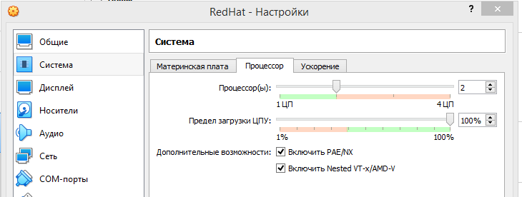

Проверка

* + - 1. Настройки виртуальной машины стали выглядеть следующим образом:
      2. 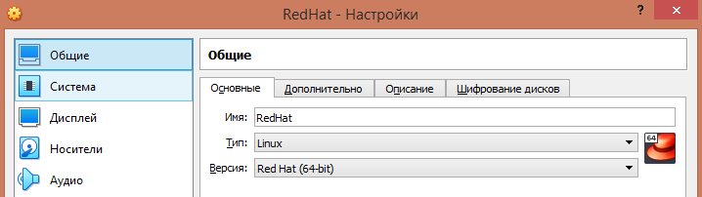

Общие настройки

* + - 1. 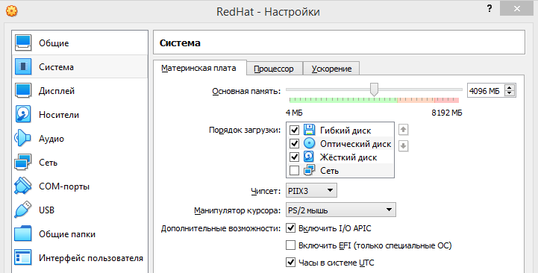
      2. 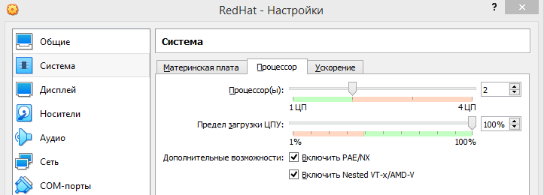
      3. 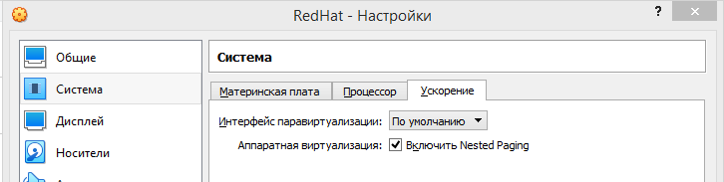

Система

* + - 1. 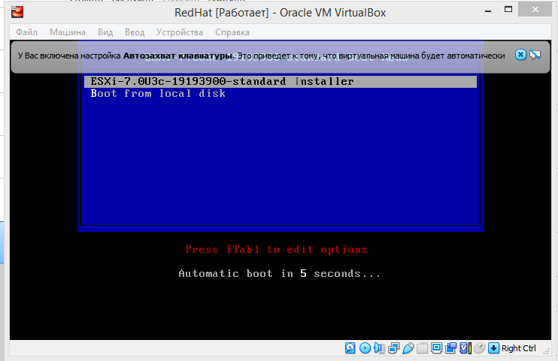

Установка:

* + - 1. 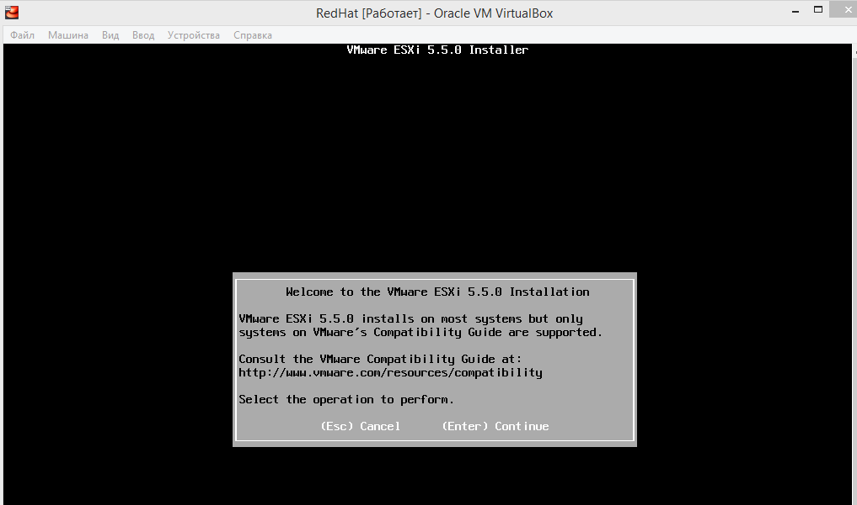

Загрузка

* + - 1. 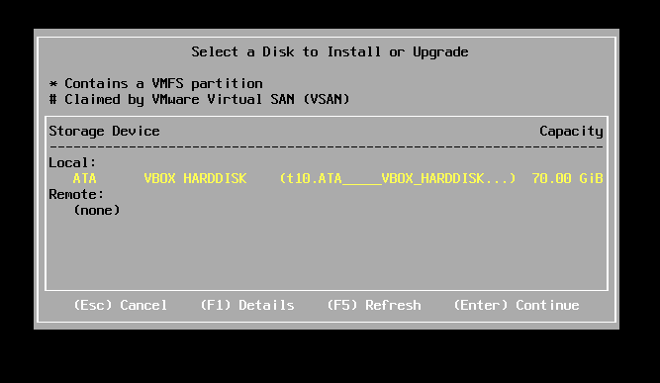

Выбор диска

* + - 1. 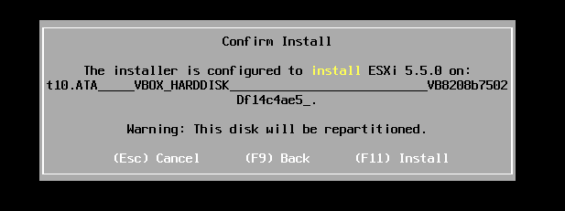
      2. 

Подтверждение установки?

* + - 1. 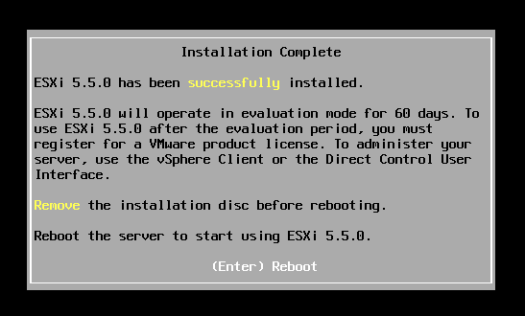

Успешная установка?

* + - 1. 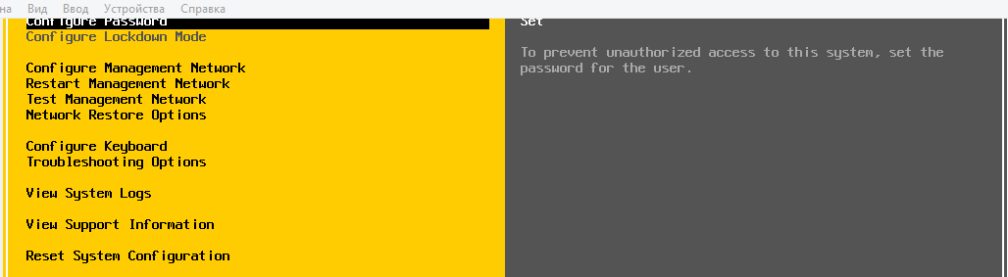

???

* + - 1. 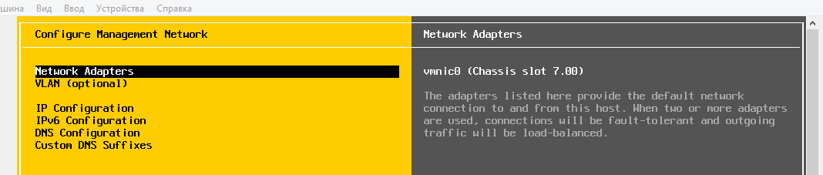

Конфигурирование сети

* + - 1. 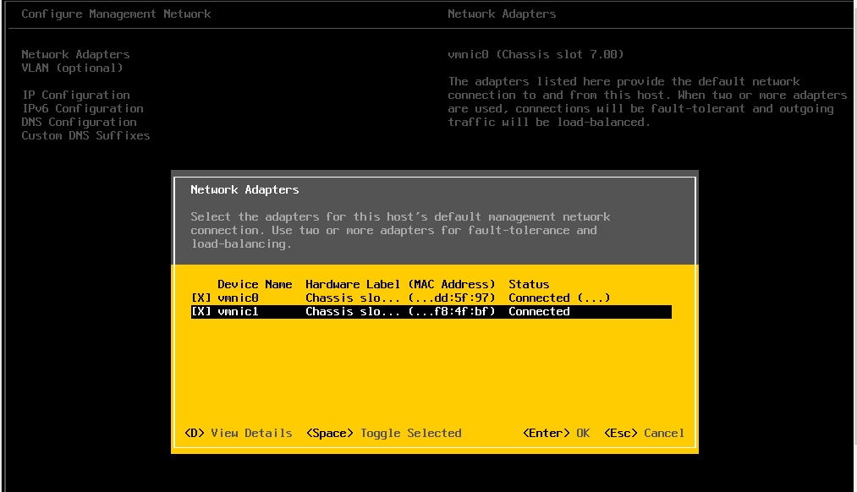

Включение адаптера

* + - 1. **Вывод:**
      2. 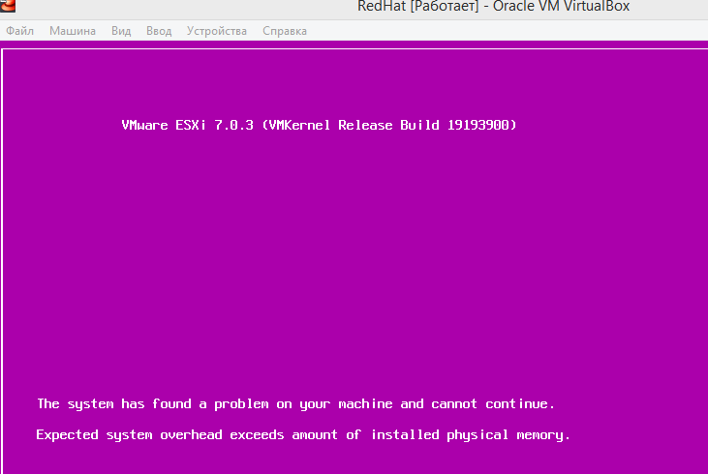

Ошибка 1.

* + - 1. 
      2. 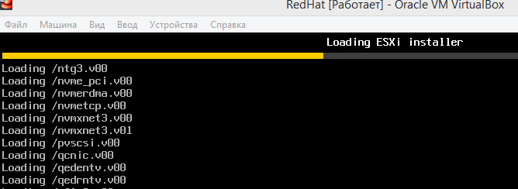
      3. 